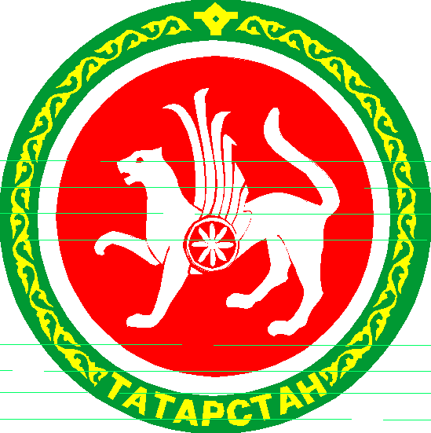  ТАТАРСТАН РЕСПУБЛИКАСЫ АПАС МУНИЦИПАЛЬ РАЙОНЫ МУНИЦИПАЛЬ ГОМУМИ БЕЛЕМ БИРҮ УЧРЕЖДЕНИЕСЕ «БАКЫРЧЫ УРТА ГОМУМБЕЛЕМ МӘКТӘБЕ»  422349, Олы Бакырчы авылы, Гагарин урамы, 1  МУНИЦИПАЛЬНОЕ ОБЩЕОБРАЗОВАТЕЛЬНОЕ УЧРЕЖДЕНИЕ «БАКЫРЧИНСКАЯ СРЕДНЯЯ ОБЩЕОБРАЗОВАТЕЛЬНАЯ ШКОЛА» АПАСТОВСКОГО МУНИЦИПАЛЬНОГО РАЙОНА РЕСПУБЛИКИ ТАТАРСТАН  422349, с. Бакрче,  ул. Гагарина, 1  тел. 38-5-10  ОКПО 54443544  ИНН 1608004089  08.04.2015 исх. №129 | Информация  о реализации плана мероприятий  70летию Победы.
На основании школьного плана мероприятий 70-летию Победы ВОВ,
в МБОУ «Бакрчинская СОШ» прошли следующие мероприятия:

- Среди учащихся 5-8 классов был организован конкурс исследовательских работ, посвященный 70-летию Победы. Самые лучшие работы направлены в районный этап.
Охват: 29 учащихся-59,2%
- Учащаяся 8 класса Хафизова С.Н. готовится к республиканскому конкурсу чтецов, посвященному 70-летию Победы.
Охват: 1 ученица -2,04%
- 6 апреля в школе прошел районный этап военно-спортивной игры «Зарница-2015». Там участвовали команды из 19 школ и показали хорошие результаты.
Охват: 13 учащихся-26,53%

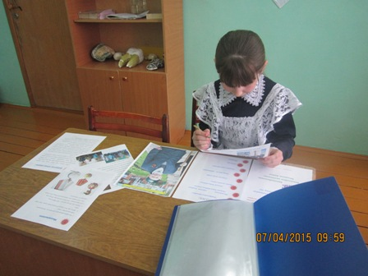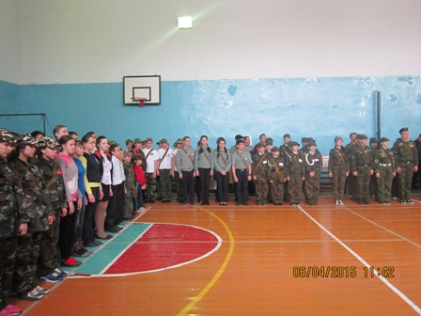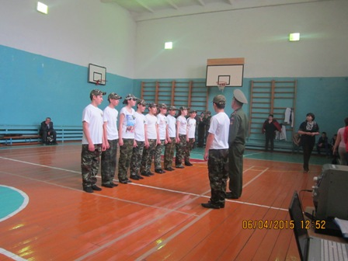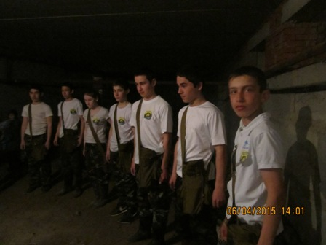

Директор Л.А.Сагдиева

